Техническое задание на намоточный узел
Требуется изготовить намоточный узел для станка намотки армированных гибких рукавов.
Узел намотки служит для позиционирования армирующей лески относительно оснастки, на которой находится рукав. Также на узле намотки леска обволакивается герметиком, служащим защитной оболочкой и клеевым соединением.
Узел намотки должен включать в себя:
- Пневматический пистолет для герметика открытого типа;
- Крепление для пневматического пистолета для герметика открытого типа;
- Выносная рукоятка пневматического пистолета для герметика открытого типа;
- Механизм поворота;
- Механизм поднятия;
- Механизм перемещения;
- Линейка, мерная шкала;
- Стопор-ограничитель;
- Крепление к станку;
- Защиту механизмов от попадания герметика;
- Защиту от протекания герметика;
- Улавливатель герметика.
Требования к конструкции:
- Механизм поворота должен изменять угол от +30° до -30°
- Механизм поднятия должен изменять высоту на 120÷140 мм
- Механизм перемещения должен передвигать на 200÷240 мм
- Надежное крепление к станку, не должна провисать и иметь люфтов;
- Легкость обслуживания всех элементов конструкции;
- Точность позиционирования лески с помощью механизмов;
- Жесткость конструкции, механизмы позиционирования лески не должны иметь люфта;
- Легкость настройки позиционирования лески с помощью механизмов поворота, поднятия и перемещения, должен делать один человек без дополнительных приспособлений, с помощью ручки-маховика.
- Легкость чистки механизмов от протекания герметика;
- Безопасность использования всей конструкции и ее механизмов;
- Удобное расположение рукоятки пневматического пистолета для герметика;
- Защитные элементы должны легко заменяться при загрязнении или чиститься;
- Регулировка давления пневматического пистолета для герметика открытого типа.
Возможные изменения:
Изменение пневматического пистолета для герметика открытого типа на электрический, но позволяющий регулировать силу, оказываемую на поршень картриджа (тубы) геметика
Крепление к станку:
Крепится к станку намоточный узел с помощью плиты суппорта на 4 каретках HIWIN HGH35CA. В движение плита суппорта приводится с помощью ходового вала. Крепление показано на Рис. 1.
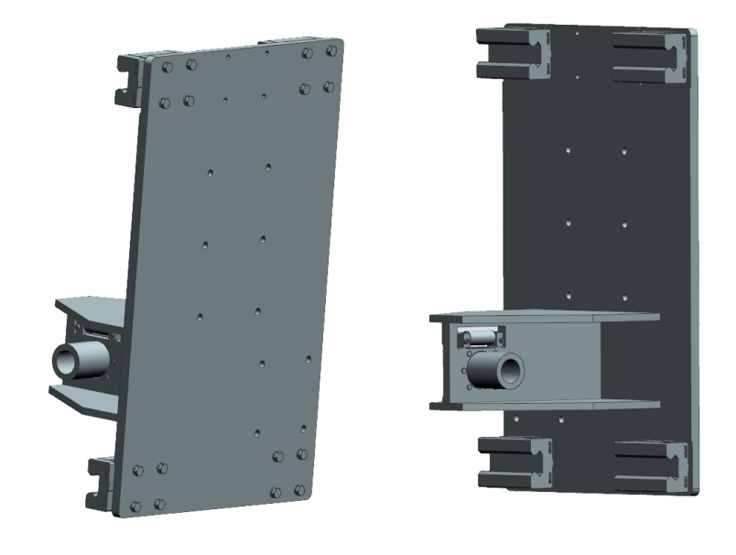
Рис. 1 Плиты суппорта
Размеры креплений к плите суппорта показаны синим цветом на Рис. 2.
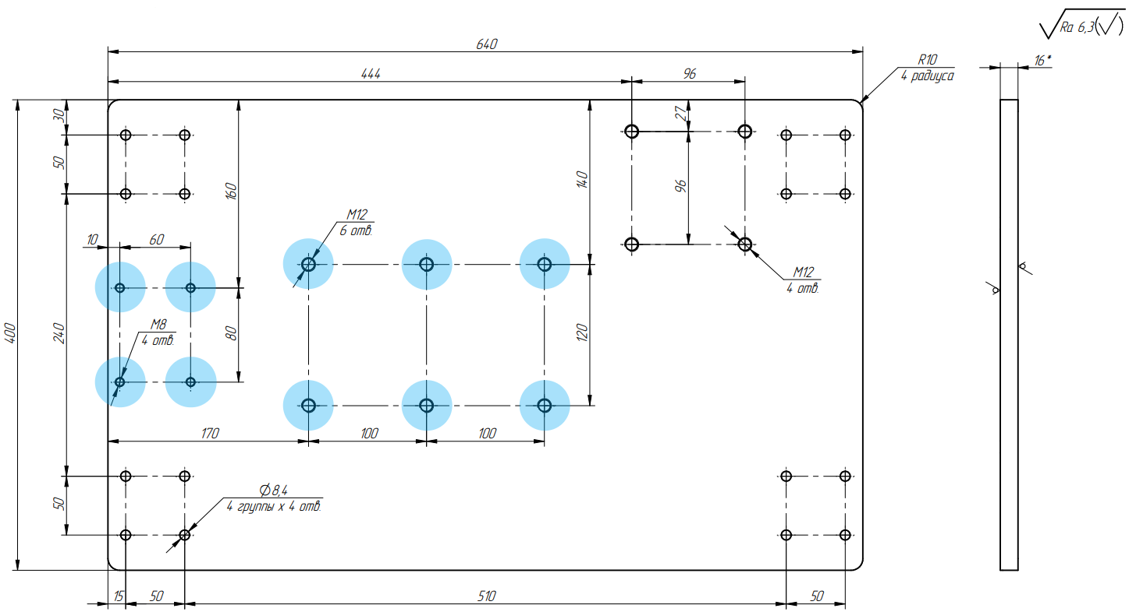
Рис. 2 Размеры креплений к плите суппорта
Пример узла намотки, показан на Рис. 3.
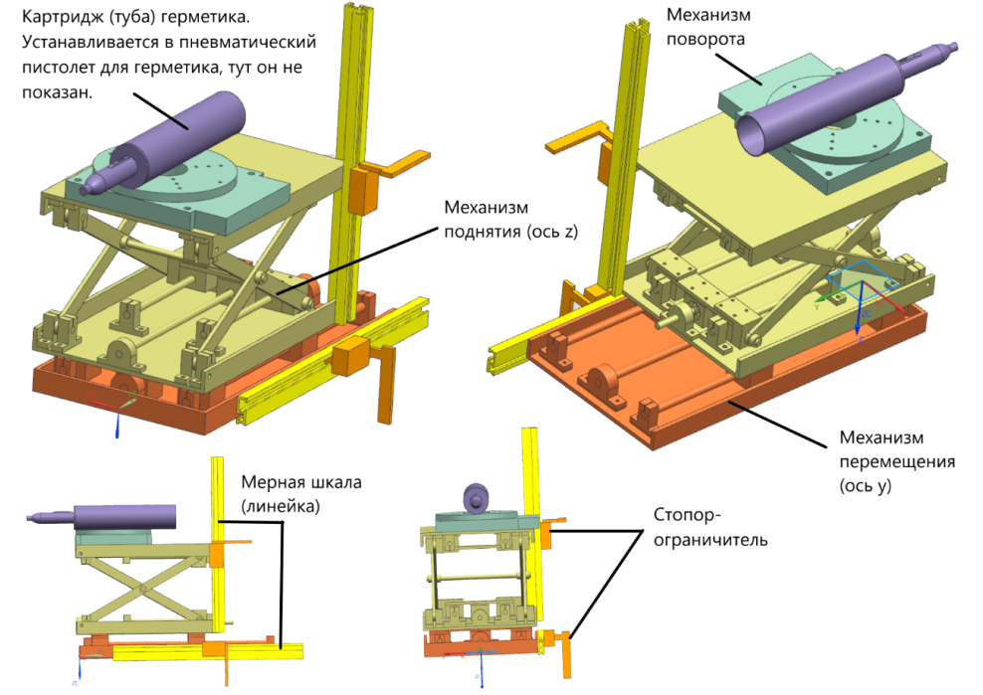
Рис. 3 пример узла намотки
В дальнейшем будет позиционироваться “носик”, так как леска обволакивается герметиком в нем, и он же выступает направляющим элементом лески.
Узел намотки должен перемещать носик по осям x и z. Это позволит точно настраивать положение носика. Пример изменения положения носика от малого диаметра оправки (оснастки) до большего, при расстоянии от носика до оправки (оснастки) 30 мм, показан на Рис. 4.
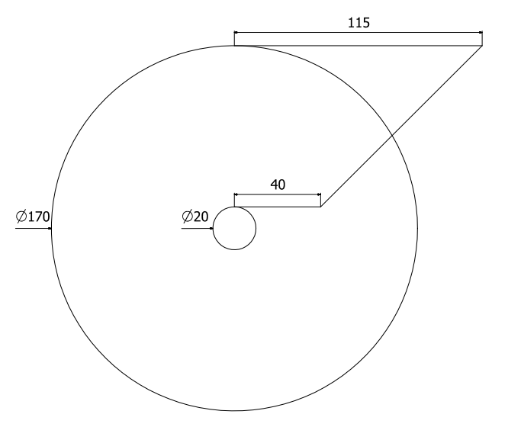
Рис. 4 Пример изменения положения носика

По оси x должен передвигать механизм перемещения, показано на Рис. 5 и 6.
В качестве механизма перемещения может выступать PT110-200 от китайской компании PDV или механизм собственного производства. Этот механизм позволит точно настраивать положение носика по оси x, с помощью ручки-маховика и линейки со стопором.
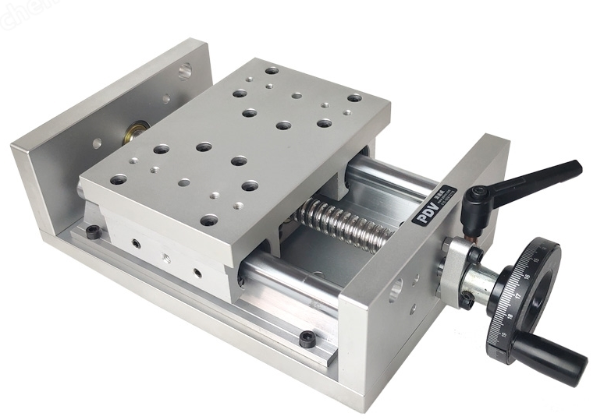
Рис. 5 Механизм перемещения PT110-200
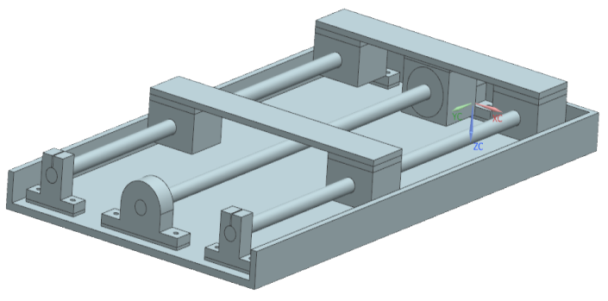
Рис. 6 Пример механизма перемещения
По оси z должен передвигать механизм поднятия, показано на Рис. 7 и 8.
В качестве механизма поднятия может выступать PT-SD412S от китайской компании PDV или механизм собственного производства. Этот механизм позволит точно настраивать положение носика по оси z, с помощью ручки-маховика и линейки со стопором.
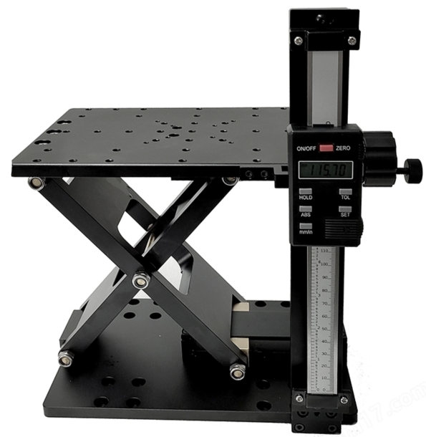
Рис. 7 Механизм понятия PT-SD412S
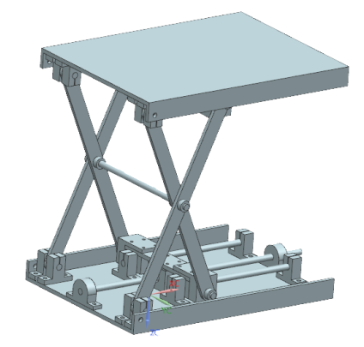
Рис. 8 Пример механизма понятия
Изменять угол поворота носика будет механизм поворота, показано на Рис. 9.
В качестве механизма поворота будет выступать PSD110-200 от китайской компании PDV или механизм собственного производства. Этот механизм позволит точно изменять угол поворота носика, с помощью ручки-маховика и мерной шкалы.
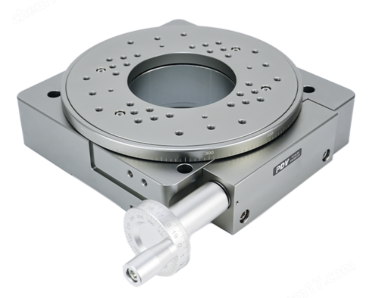
Рис. 9 Механизм поворота PSD110-200
Пример всей конструкции в сборе представлен на Рис. 10.
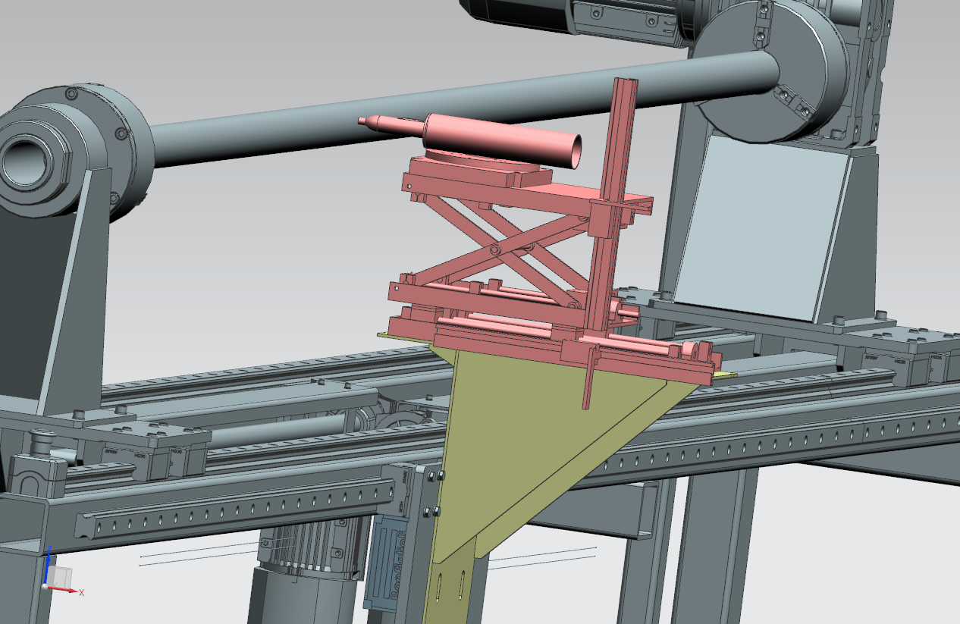
Рис. 10 Пример намоточного узла в сборе
Пневматический пистолет для герметика открытого типа, должен иметь конструкцию, в которой картридж (туба) устанавливается снаружи. Пневматический пистолет для герметика такой конструкции представлен у производителя COX в продукции: COX airflow 2 quart (Рис. 11) и COX airflow 3 quart (Рис. 12)
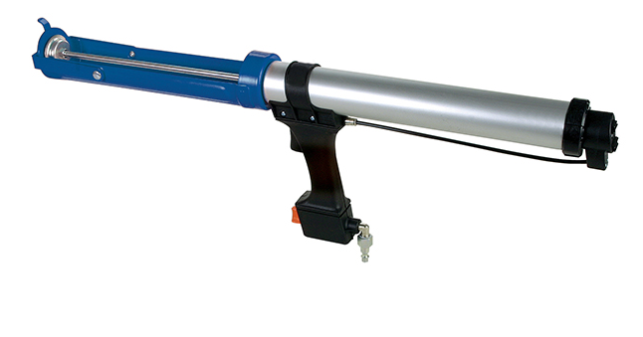
Рис. 11 COX airflow 2 quart
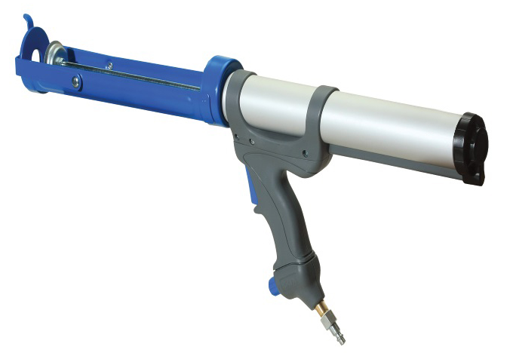
Рис. 12 COX airflow 3 quart

Пример крепления пневматический пистолет для герметика открытого типа показан на Рис. 13.
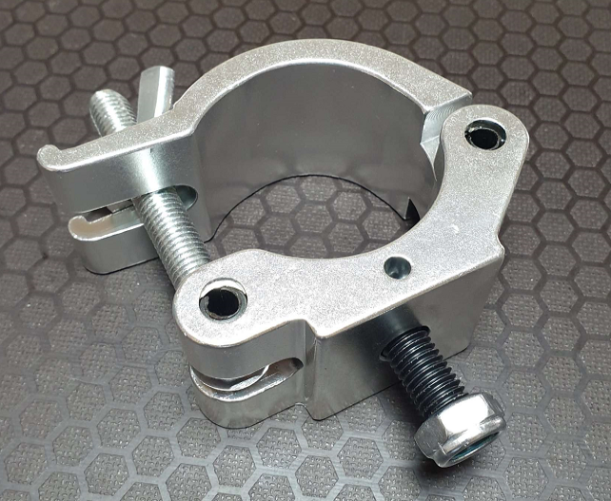
Рис. 13 Пример крепления пневматический пистолет для герметика открытого типа

